Частное дошкольное образовательное учреждение
«Детский сад № 174 открытого акционерного общества
«Российские железные дороги»»

ПОЗНОВАТЕЛЬНОЕ РАЗВЛЕЧЕНИЕ для детей среднего дошкольного возраста (4-5 лет)
«Как ребята, злого волшебника победили»

Автор:
Шипина Ирина Дмитриевна,
воспитатель.
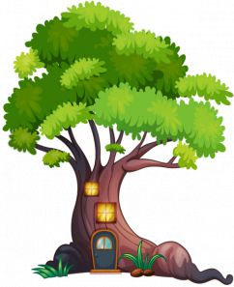

Новокузнецк 2023г.

Задачи:
- Формировать представление детей о том, что живая природа нуждается в помощи и защите;
- Развивать мышление, память, внимание, умение действовать сообща;
- Воспитывать бережное отношение к природе, к животному и растительному миру.
Материалы и оборудование:
- Правила поведения в лесу;
- Конверт с голосовым письмом лесной Феи;
- Макеты деревьев: дуба, рябины, березы;
- Картинки диких животных;
- Макет лесной Феи;
- Конверты с буквами;
- Стойка с надписью : «Берегите лес!»
Ход занятия:
I. Организационный момент
Дети с воспитателем заходят в музыкальный зал.
Воспитатель (В): Ребята, хотите мы отправимся с вами в весенний лес?
Дети (Д): Да.
В: Но прежде чем отправляться, я предлагаю сказать, такое волшебное приветствие.
Дети вместе с воспитателем говорят слова приветствия и выполняют движения.
Здравствуй солнце, здравствуй небо,
Здравствуй Матушка Земля!
Здравствуйте звери, здравствуйте птицы,
Здравствуй ты и здравствуй я!
В: В путь! А это что такое?
II. Деятельностная часть
Создание игровой ситуации «Отправляемся спасать лес от злого волшебника».
На стойке картинки с правилами.
Д: Правила поведения в лесу!
В: А что они обозначают?
Д: Не шуметь, не отставлять мусор, не рвать цветы , не обижать животных и птиц, не разводить костры.
В: Здорово, вспомнили правила.
Воспитатель вместе с детьми замечает лежащий на полу конверт.
В: Ребята, смотрите, конверт с голосовым сообщением от лесной Феи.
Звучит аудиозапись.
Лесная Фея:
Здравствуйте, мои маленькие друзья! В нашем сказочном лесу приключилась большая беда. Злой волшебник Карадуб заколдовал его. Сейчас время года весна, а листья на деревьях облетели, а птицы превратились в камни. Я слышала, что вы дружные, смелые, так что кроме вас никто нам не поможет. Но самое главное, он похитил волшебные слова, которые берегли наш лес. Спрятал их в волшебные конверты и развесил их по лесу, проговорив такие слова: «Кто справится с моими заданиями, тот и спасет лес!»
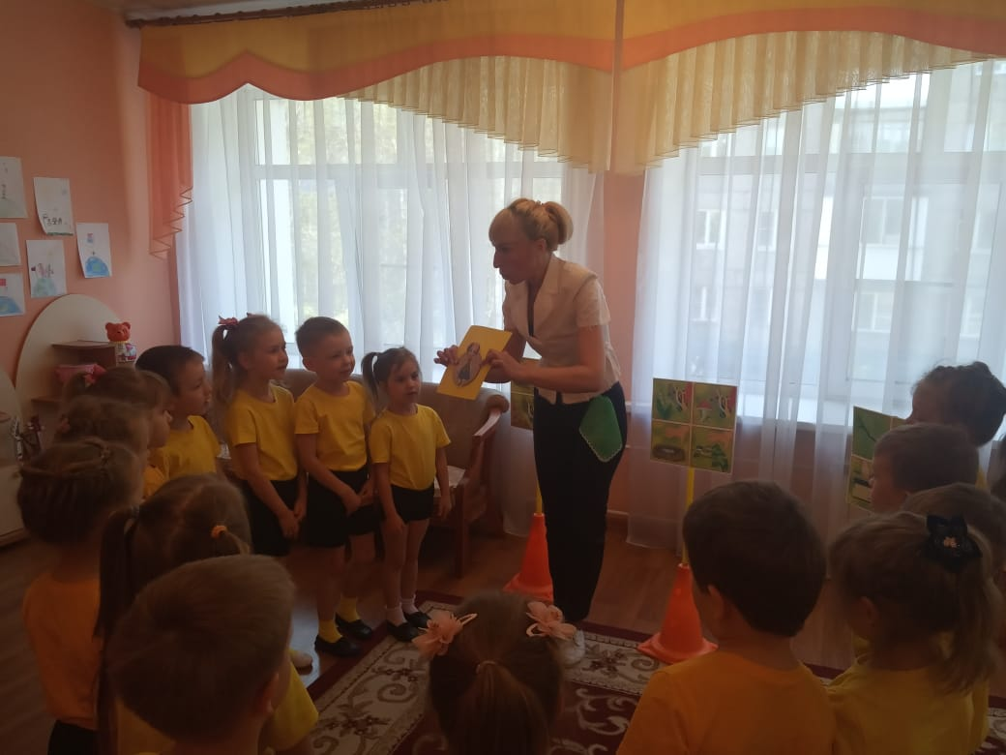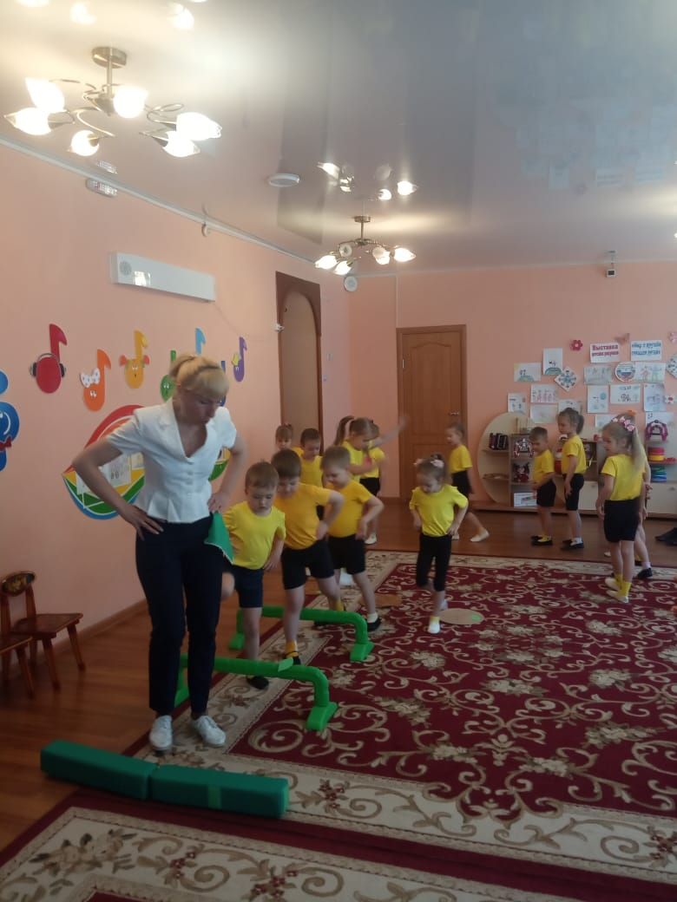
В: Ну что поможем? Нужно отправляться!
Звучит музыка, дети идут за воспитателем, перешагивая через стойки (препятствия).
В: Вот, кажется пришли. А вот деревья, только листьев на них нет. Как называются эти деревья?
Д: Дуб, рябина, береза.
В: Раз лес волшебный, давайте попробуем вернуть листочки на деревья.
На рябину?
Д: Рябиновы.
В: На дуб?
Д: Дубовые.
В: На березу?
Д: Березовые.
Проводится игра « Подбери листочек дереву»
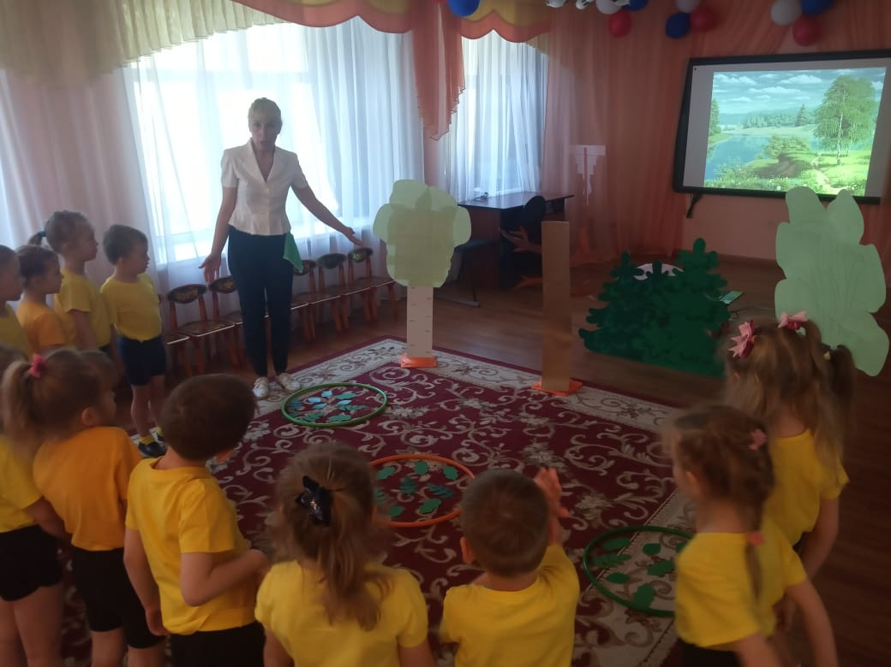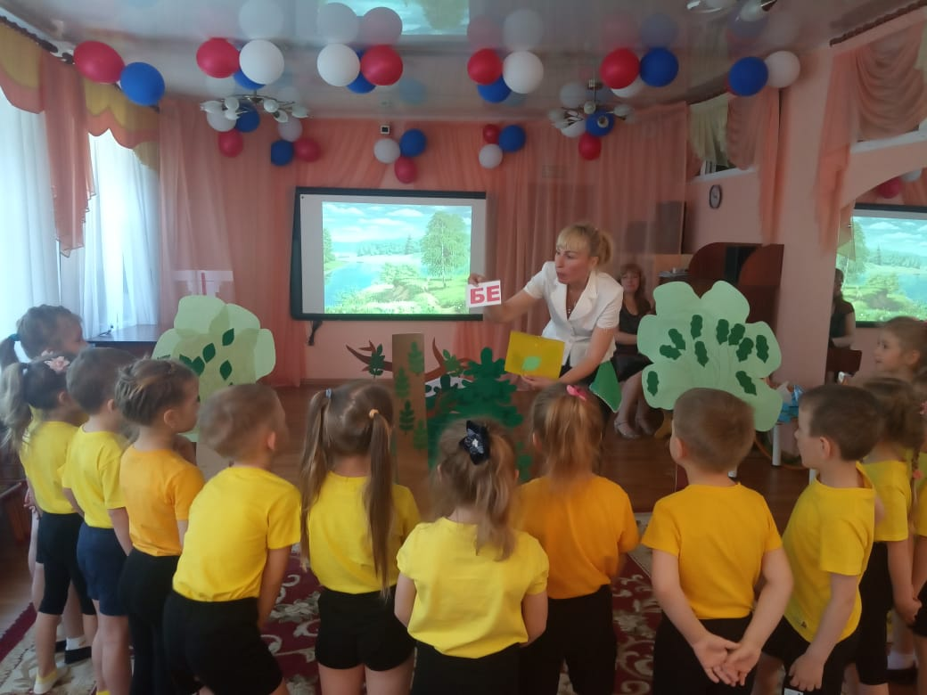
В: Молодцы, с первым заданием вы справились. А вот и конверт.
Воспитатель достает из-за дуба конверт, открывает и вместе с детьми достают первые буквы «БЕРЕ».
В: Двигаемся дальше.
Проводится игра « Расколдуй животное»
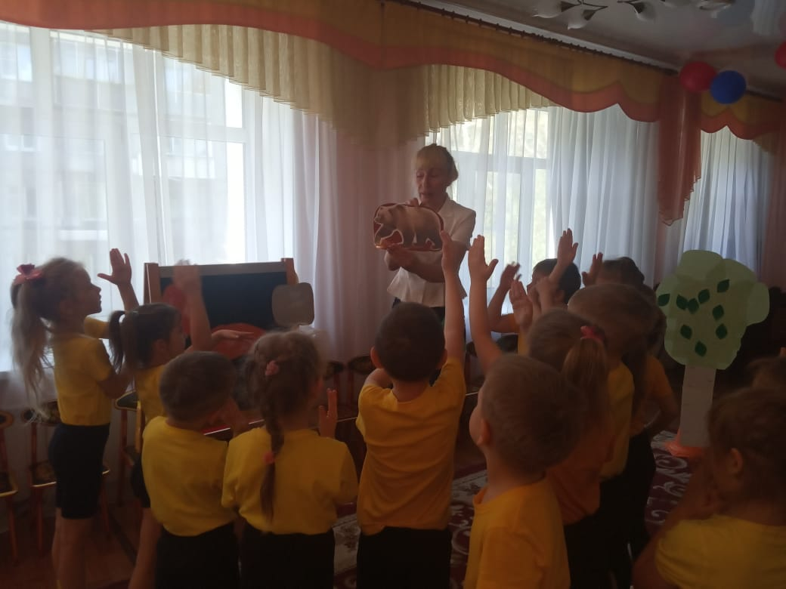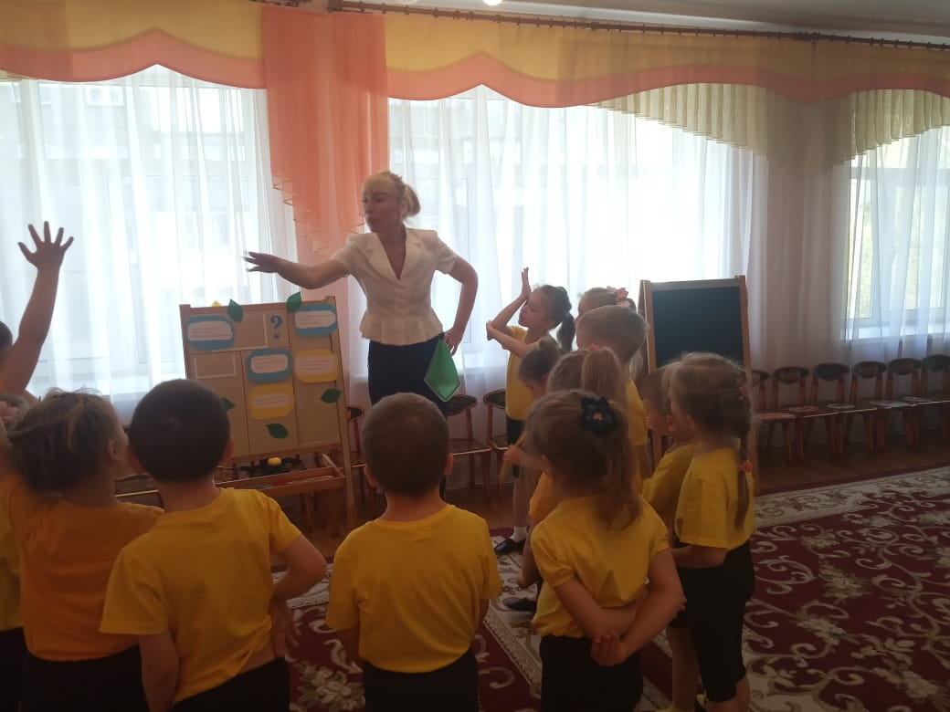
На мольберте закрытие картинки диких животных.
В: Ребята, это наверное заколдованные животные. Видите камни какие-то. Давайте попробуем их расколдовать.
Д: Под самым большим камнем прячется медведь. Камень самый большой и коричневый. Под серым – волк, камень тоже крупный. Под камнем оранжевого цвета, спрятаны лиса и белка, а под самым маленьким спрятали зайца.
Воспитатель постепенно убирает камни с картинок животных.
В: И с этим заданием мы справились, освободили животных. Только почему-то они грустные. Животные жалуются, что у них перепутаны хвосты.
Проводится игра «Угадай чей хвост»
В: Ну вот, другое дело, все животные нашли свой хвост. А вот еще один конверт, ой, да их тут два. И в них буквы «ГИ» и «ТЕ». Получается «БЕРЕГИТЕ». Какое же последнее задание, как нам его узнать?
На дерево садится птичка и начинает петь песенку.
В: Я кажется догадалась, мне птичка подсказала. Нужно спеть песенку.
Д: Давайте споем про улыбку.
Дети с воспитателем поют песню «От улыбки».
В: Смотрите, а вот и последний конверт.
Открывают и вместе читают слово «ЛЕС». Затем соединяют слоги из конвертов и получается волшебная табличка со словами «БЕРЕГИТЕ ЛЕС».
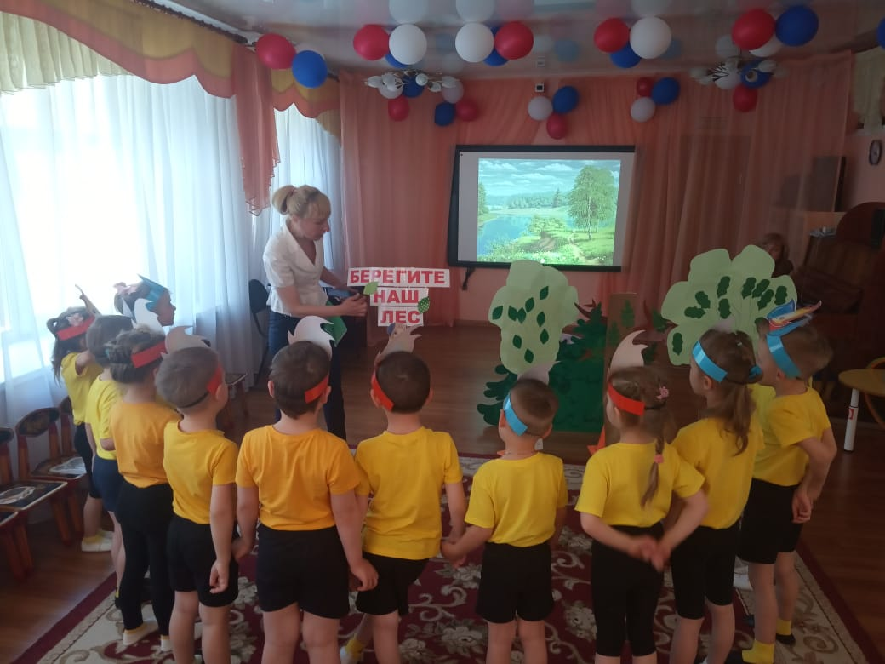
Звучит аудиозапись.
Голос лесной Феи:
Благодарю вас, дорогие ребята. Вы спасли наш лес! Теперь волшебные слова будут оберегать его.
В: Ребята, пора возвращаться в детский сад.
III. Рефлексия
В: ребят, где сегодня мы с вами были?
Д: В волшебном лесу. Мы спасали его от злого волшебника Карадуба. Он заколдовал деревья и животных. Лесная фея просила у нас помощи. Мы выполняли задания, и нашли конверты с волшебными словами.
В: Какие вы молодцы! Вы были дружные,действовали сообща! А ведь как известно, дружба помогает нам делать настоящие чудеса!

